ФЕДЕРАРАЛЬНОЕ ГОСУДАРСТВЕННОЕ ДОШКОЛЬНОЕ ОБРАЗОВАТЕЛЬНОЕ УЧРЕЖДЕНИЕ -
«ЦЕНТР РАЗВИТИЯ РЕБЕНКА - ДЕТСКИЙ САД №120»
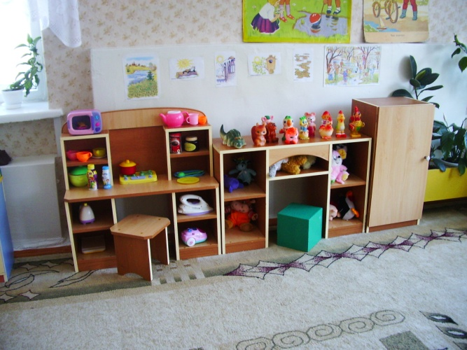
Конспект занятия по ознакомлению с художественной литературой в первой младшей группе

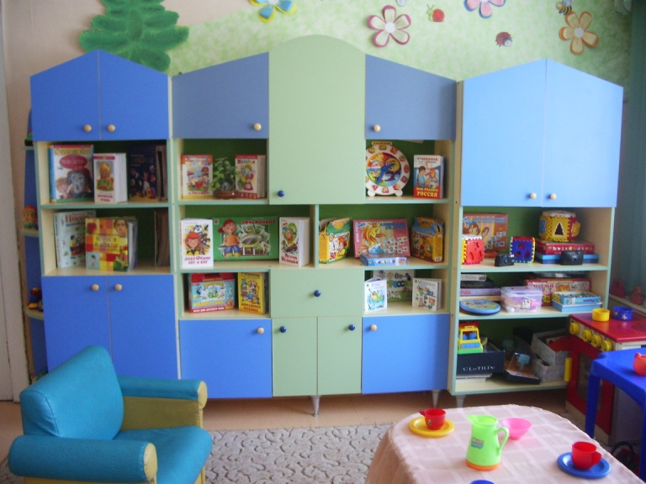
Провела: воспитатель
Бондарчук Ю.В.

Март 2018 г.

Знакомство со сказкой Л.Н. Толстого «Три медведя».
Реализация содержания программы в образовательных областях: «Речевое развитие», «Социально-коммуникативное развитие», «Физическое развитие», «Познавательное развитие».
Виды детской деятельности: чтение художественной литературы, игровая, коммуникативная, двигательная.
Цель: познакомить детей с новой сказкой.
«Речевое развитие»
Задачи: знакомство с детской литературой, обогащение активного словаря; развитие звуковой и интонационной культуры речи, воспитание интереса и любви к чтению; воспитание желания и умения слушать художественные произведения, следить за развитием действия; способствовать освоению диалоговой речи.
«Социально-коммуникативное развитие»
Задача: развитие эмоциональной отзывчивости.
«Физическое развитие»
Задачи: сохранение, укрепление и охрана здоровья детей; повышение умственной и физической работоспособности, предупреждение утомления; развитие интереса к участию в физических упражнениях.
«Познавательное развитие»
Задачи: закрепить понятия большой, средний, маленький.
Материалы и оборудование: книжка со сказкой «Три медведя», иллюстрации к сказке, 3 игрушки медведей разной величины, 3 стульчика разной величины.
Методические приемы: пальчиковая игра, рассказывание сказки, рассматривание иллюстраций, игровая ситуация, диалог, физкультминутка «Мишка косолапый», артикуляционная гимнастика «Машенька заблудилась».
Словарная работа: медвежонок, заблудилась, выскочила.
Предварительная работа: рассматривание иллюстраций с медведями, подвижная игра «Три медведя», игры детей с игрушками-животными.
Индивидуальная работа: учить Аню, Мишу четко проговаривать слова за воспитателем.
Ход НОД:
1. Организационный момент
- Дети, угадайте загадку:
Он в берлоге спит зимой под большущею сосной,
А когда придет весна, он проснется ото сна.(Медведь)
- Дети отвечают.
Воспитатель обращает внимание детей на стук в дверь. (Тук, тук, тук!)
- «Кто там?»
Заходят 3 медведя.
- Здравствуйте, ребята! Я Михайло Иванович, я Настасья Петровна, я медвежонок Мишутка.
Дети здороваются.
- Мы пришли к вам в гости и принесли вам в подарок книжку.
Воспитатель: «Спасибо за подарок. Смотрите, какая красивая книжка.» (воспитатель показывает детям книгу).
- Кто догадался, как называется сказка?
(ответы детей, на обложке нарисованы три медведя).
Медвежонок просит почитать сказку.
- А вы хотите послушать сказку « Три медведя?»
Дети отвечают.
- Тогда садитесь и слушайте.
2. Основная часть.
Знакомство со сказкой. Чтение сказки с показом иллюстраций.
Воспитатель: «Вам понравилась сказка?»
(Ответы детей).
3. Физкультминутка
- А теперь давайте сами превратимся в медвежат.
Выполняют движения синхронно с текстом (2-3 раза)
Мишка косолапый по лесу идет,
Шишки собирает, песенки поет.
Шишка отскочила прямо Мишке в лоб.
Мишка рассердился и ногою - топ!
4. Подумай и ответь.
Воспитатель побуждает детей (отвечает каждый ребенок) ответить на вопросы по содержанию сказки:
- Как звали девочку, которая пошла в лес?
Ответы детей.
- Что случилось с Машей в лесу?
Ответы детей.
- А как она звала подружек? (АУ-АУ) - артикуляционная гимнастика
- Кто жил в домике?
Ответы детей.
- Как звали медведей?
Ответы детей.
- У кого была самая большая чашка?
Ответы детей.
- Чья каша очень понравилась Маше?
Ответы детей.
- Чей стульчик понравился Маше?
Ответы детей.
- Почему стульчик сломался?
Ответы детей.
- В чьей кроватке уснула Маша?
Ответы детей.
- Как закричал Мишутка, когда увидел девочку в своей кровати?
Ответы детей.
- Что сделала девочка?
Ответы детей.
5. Пальчиковая гимнастика
- Покажите, как Машенька убегала от медведей (пальчики «бегут» по столу сначала одной рукой 2-3 раза, затем другой рукой)
6 . Итог занятия
- Дети, посмотрите, у нас стоят три стульчика, давайте рассадим медведей правильно.
- Кого мы посадим на самый большой стул?
- Кого посадим на стул поменьше?
- А кого посадим на самый маленький стульчик?
Дети рассаживают медведей.
Воспитатель: «Машенька качалась на стульчике и сломала его, теперь у медвежонка нет стульчика, давайте наш стульчик подарим медвежонку.»
Дети дарят стул медвежонку, медвежонок говорит «спасибо».
Медведи: «Нам очень у вас понравилось, но нам пора домой.»
Воспитатель: «Давайте попрощаемся с нашими гостями» (дети прощаются с медведями).

